一神老施連第２９３００号

平成３０年　１月１９日

各　位　様

一般社団法人 神戸市老人福祉施設連盟

　理事長　松井　年孝

（災害対策委員会）

平成２９年度災害対策（自然災害）研修会のご案内

時下、ますますご清栄のことお慶び申し上げます。

日頃は、老施連の活動に、大変ご理解、ご協力を頂きありがとうございます。

昨年７月発生した九州北部豪雨災害は、異常気象により低気圧が長く滞留したことにより記録的な豪雨となり、九州北部で大きな被害をもたらしました。また、夏季には、気温が上がらず、冷夏となり、秋口から年末にかけて野菜の高騰をもたらしました。その他、世界各地で地球の温暖化に伴う異常気象で災害を発生させています。

この災害の怖さは、災害発生の予測が付きにくく、本当に、「いつ」「どこで」災害が発生するか判らない、被害の大きさも想定できない所にあります。被災地でも、「なぜこの地域で」「災害など全く想定していなかった」地域での災害となっています。改めて、地震などとは違う災害の恐ろしさを感じざるを得なかったのが率直な感じであったと思います。

こうしたことから、今年の災害対策研修は、「地球の温暖化と異常気象」と題して講演を頂くことにしました。

多くの施設でも、「当施設は大丈夫」と思っておられる施設もあろうかと思いますが、改めて、「地球の温暖化が、なぜ異常気象となって起こるのか」「異常気象の発生は、地域が限定されるのか」「異常気象がもたらす被害の大きさ」等改めて専門家から講演頂くことにしました。その上で、各施設が、異常気象による災害対策を考える上での一役になればと考えています。神戸地方気象台様の出前講座をお願いすることになり、予報士会様から講師を派遣頂くことになりました。

今までの研修会とは違った観点からの研修となりますが、皆さんにとって役に立つ研修になると期待しています。

是非、多くの皆様のご参加を期待します。

申し込み締め切り、**２月１４日（水）**までとします。

記

一　行事名　　　平成２９年度災害対策（自然災害）研修会

二　開催日時　　平成３０年２月２１日（水）午後２時００分～午後４時３０分

三　会　場　　　たちばな職員研修センター３階　研修室

　　　　　　　　　　所在地　650-0016　神戸市中央区橘３丁目４番２号

電話 ０７８-３４１－０１２０

四　講　師　　　日本気象予報士協会　難波　良彰様他

五　内　容　　　ゲリラ豪雨と竜巻のメカニズムと台風情報の見方

六　参加費　　　老施連施設無料　　部外２，０００円

七　募集数　　　１００名　程度

八　申込締切　　平成３０年２月１４日（水）迄

会場概略図

　所在地　650-0016　神戸市中央区橘通3-4-2

* 電　話　　　078-３４１－０１２０

交通機関　JR「神戸駅」下車北へ徒歩１０分

* 阪神電車又は阪急電車「高速神戸駅」から北へ徒歩７分
* 神戸市営地下鉄「大倉山駅」下車、南へ徒歩７分

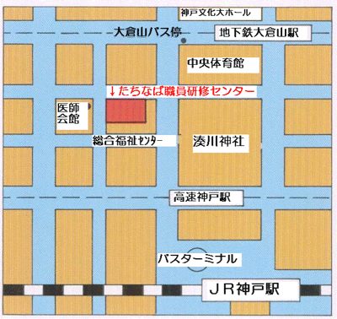

|  |
| --- |
| 事務局：一般社団法人 神戸市老人福祉施設連盟  〒650-0016 神戸市中央区橘通3-4-1  　　　　　　　　　　神戸市立総合福祉センター内  TEL ３５１－６４０２　FAX ３５１－６４０３  Ｅ-mail：jimukyoku@kobe-roushiren.jp |

**ファックス、メール送信票**

（このまま下記のファックス番号、メールアドレスへ返信して下さい）

|  |  |  |
| --- | --- | --- |
|  | （神戸市立総合福祉センター内）  神戸市老人福祉施設連盟事務局　　行  　　　ＦＡＸ：（０７８）３５１－６４０３  　　メール：jimukyoku@kobe-roushiren.jp |  |

平成２９年度

**災害対策（自然災害）研修会～参加申込書**

平成３０年　２月２１日（水）午後２時００分～４時３０分

会場：たちばな職員研修センター　３階研修室

1. 参加者氏名

|  |  |  |  |
| --- | --- | --- | --- |
| 役　　職　　名 | 防災組織の担当名 | 氏　　　　名 | 備　考 |
|  |  |  |  |
|  |  |  |  |
|  |  |  |  |
|  |  |  |  |

２、施設名・事業所名

３、報告者氏名

４、連絡電話

**申込み締切　：　平成３０年２月１４日（水）**